* Laboratorio 0: Crear Cluster EMR
  + Paso a paso:
  + Resultados:

# Laboratorio 0: Crear Cluster EMR

## Paso a paso:

1. Crear un cluster de Hadoop con las siguientes aplicaciones: 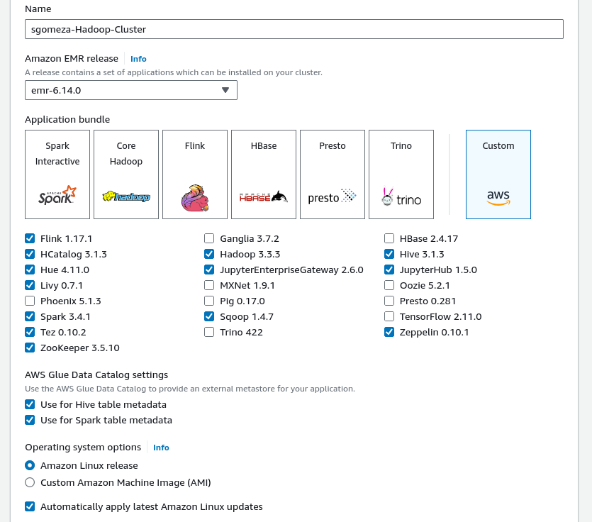
2. Agragar las siguientes software settings (el bucket de s3 sgomeza13lab1 con dicho nombre fue creado con anterioridad): 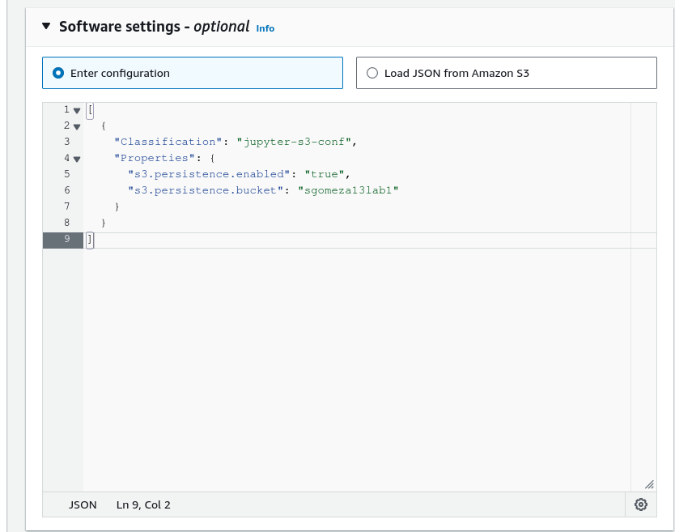
3. Agregar los roles y configuraciones de seguridad: 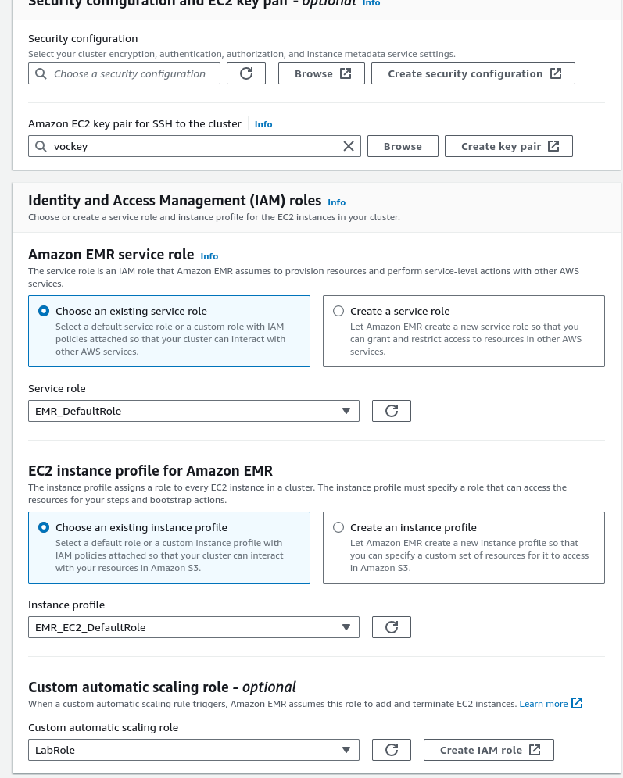

Una vez configurado todo esto se procede a crear el cluster.

1. Abrir los puertos 22, 14000 y 8890 del nodo master 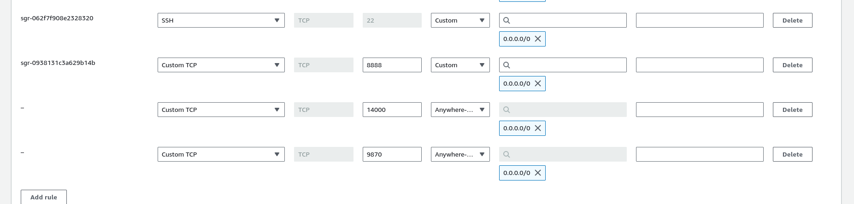
2. cmabiar la configuracion de /etc/hue/conf/hue.ini en el nodo master, remplazando webhdfs_url = http://ip-172-31-78-22.ec2.internal:14000/webhdfs/v1 por webhdfs_url = http://ip-172-31-78-22.ec2.internal:9870/webhdfs/v1 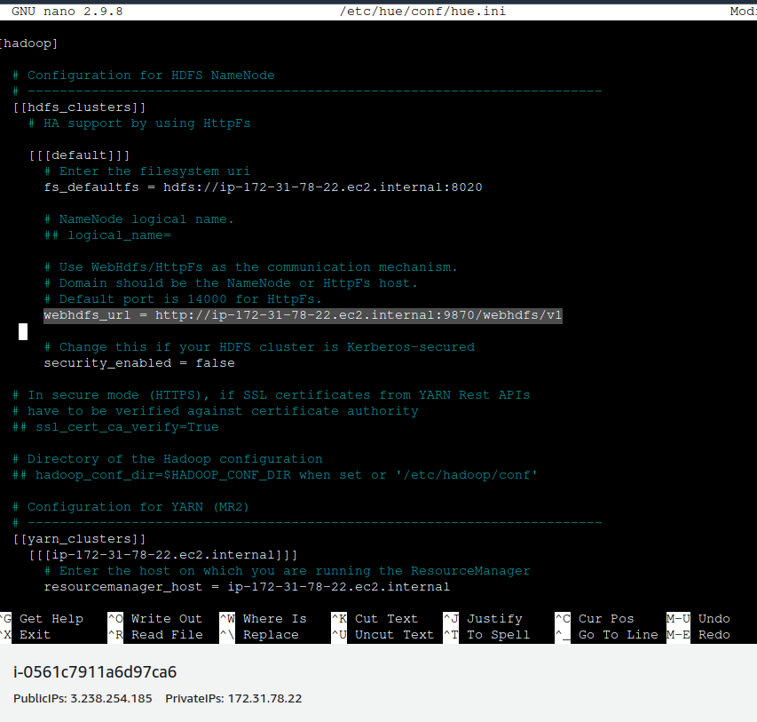

Y luego reiniciar el el servicio con

systemctl restart hue.service

## Resultados:

1. HUE por HDFS correctamente configurado 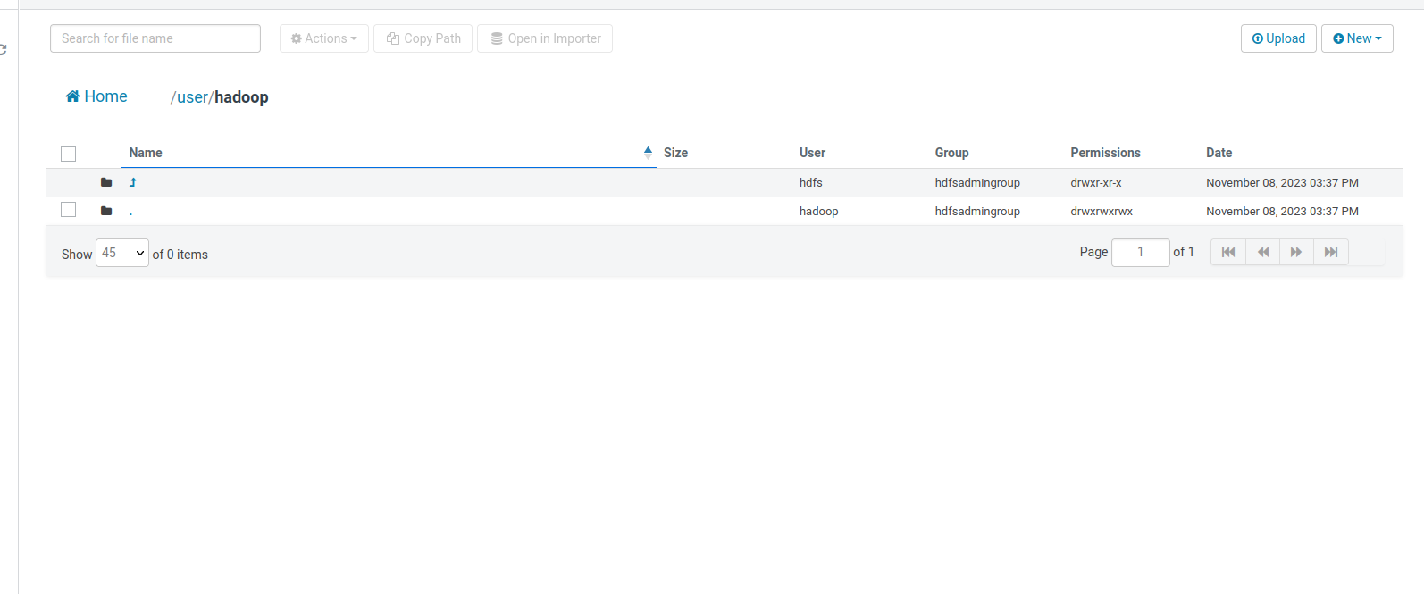 Y conectado a s3 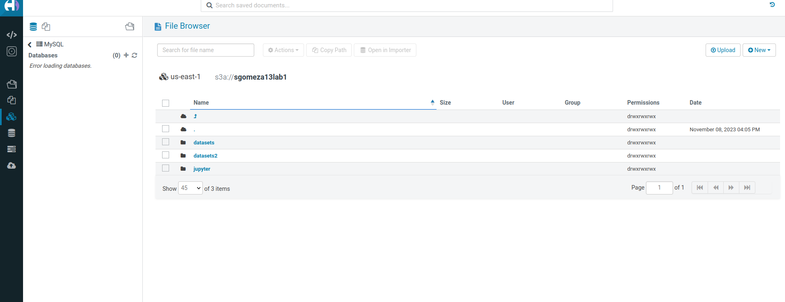
2. Jupyertlab corriendo correctamente 